新河浦历史文化街区改造提升项目
—新河浦历史文化街区建筑活化及
环境综合提升工程（子项二）
施工图设计任务书

2025年10月

一、项目背景
为深入贯彻习近平总书记视察广东重要讲话、重要指示精神，推进新河浦等历史文化街区保护利用，保护延续城市历史文脉，加快实现“四个出新出彩”，提升街区人居环境和公共空间品质，提升公共文化服务水平，促进优秀传统文化和整体保护和活态传承，推动高质量发展和创造高品质生活相得益彰，对新河浦历史文化街区历史建筑、传统风貌建筑、传统风貌建筑线索进行保护修缮和活化利用。
二、设计任务
1、设计范围
项目范围以新河浦历史文化街区范围为核心，统筹考虑街区及周边环境的协调性，划定如下范围：东至达道路、南至沿江东路、西至东濠涌高架、北至中山路，总面积168公顷，其中核心范围为新河浦历史文化街区，保护范围62.91公顷,核心保护范围面积为47.28公顷。
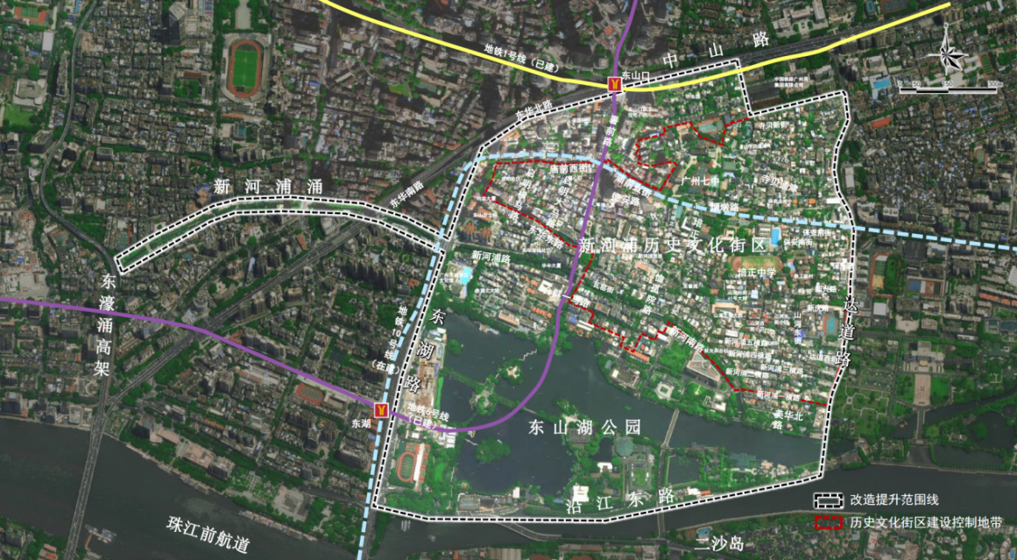
2、设计依据与原则
1）相关法律法规和政策文件
《中华人民共和国城乡规划法》（2019年修正）
《中华人民共和国文物保护法》（2017年修正）
《中华人民共和国非物质文化遗产法》（2011年）
《历史文化名城名镇名村保护条例》（2017年修订）
《中华人民共和国文物保护法实施条例》（2003年）
《政府投资条例》（2019年）
《广东省历史文化名城名镇名村保护条例》（2017年修正）
《广州市历史文化名城保护条例》（2023年修订）
《城乡历史文化保护利用项目规范（GB 55035-2023）》（2023年）
《历史文化名城保护规划标准（GB∕T 50357-2018）》（2018年）
《广东省历史建筑和传统风貌建筑保护利用工作指引(试行)》（2021）
《广州市历史建筑修缮图则》（2018）
《广州市传统风貌建筑修缮技术导则（试行）》（2024）
2）保护与发展的基本原则
本着对历史负责、对人民负责的精神，坚持保护第一、以用促保的原则，真实保护历史文化街区内的各类历史遗存原物，保留保护历史信息的真实载体，延续历史文脉。坚持整体性、系统性保护历史建筑物和构筑物以及其他历史环境要素，完整的保护和修复历史文化街区的传统风貌。
3）尊重历史、保持特色的原则
尊重街区历史风貌肌理、特色，延续街区传统生活，积极改善公共服务设施与基础设施，改善人居环境品质，改善民生，保持街区生活场景和烟火气，突出新河浦历史特色，展现历史场景和历史故事，融入当代居民需求，综合提升街区的综合活力。
3.设计理念及目标
遵照“文化保护传承利用工程实施方案”工作要求和《历史文化名城和街区等保护提升项目建设指南（试行）》、《新河浦历史文化街区保护利用规划》等文件要求，开展历史文化街区保护提升改造和街区精细化设计,针对区登记文物保护单位进行提级修缮、通过历史建筑等保护对象修缮、历史风貌特色建筑立面改造、市政设施系统化改造等，完善街区立体空间综合要素，推进街区整体保护提升，打造品质精致街区，提升“百年新河浦”传统历史风貌协调。
4.设计内容
1）建筑保护修缮和活化利用。根据实施方案对历史建筑（12栋）、传统风貌建筑（12栋）、传统风貌建筑线索等保护对象和区域内公房建筑（19栋）进行修缮、改造和必要的结构加固设计，保障建筑结构安全，以及机电设备改造，提升建筑使用性能。
2）建筑立面、天面、围墙改造。根据实施方案对庙前直街、新河浦路、龟岗大马路、启明一二三马路、龟岗二三四马路、新河浦四横路等背街里巷（合群一马路、塘罗涌街、署前路、培正新横路、江岭东、山河东街、山河大街五横巷、山河大街、东山大街、培正路等）两侧建筑立面，和新河浦一二三四五横路的第五立面（65处）进行优化提升。对新河浦路、培正路沿线围墙（约0.92公里）进行微改提升。
3）街巷空间环境和公共空间改造提升。根据实施方案对龟岗二、三、四马路及南北通道，启明二、三马路街巷空间品质进行提升；对启明、新南、德安、新河浦、寺贝、培正社区街巷空间整治提升。对区域内口袋公园进行摸查，结合实际进行优化提升。
4）市政基础设施提升。根据实施方案对区域内三线整治、台架下地、排水单元建设、供水、消防、环卫等市政基础设施进行改造提升。
5.成果要求
1）施工图设计。设计内容包括但不限于：总平面、建筑、结构、给排水、电气、钢结构、安装、围墙、市政、园林、绿化景观、室内装修设计。施工现场基坑支护、地基处理等方案，室外道路及管网、硬化广场、周边配套道路的设计工程、与本项目有关的其他相关连接线等工程。
2）配合施工图预算编制。
3）此外，还需负责完成项目的以下工作：配合历史建筑和传统风貌建筑文评报审、施工图审查设计修改、调整、完善和报审工作；配合综合管线规划报审报批；地铁设施保护办公室等专业部门的审查意见；完成外立面规划建筑报建等。
6.设计文件要求

6.1 设计文件要求
6.1.1 设计成果基本要求
（1）提交的设计成果必须符合本设计任务书中的总则、设计原则、规划设计要求、建筑设计要求等有关章节的规定。
（2）设计成果的深度必须符合中华人民共和国有关规划与建筑设计规范规定的规划与建筑方案设计的深度要求。
（3）所有设计成果的计量单位均应采用国际标准计量单位。长度单位：总平面图标注尺寸以米(M)为单位，建筑设计图标注尺寸以毫米(mm)为单位；面积单位：均以平方米(M²)为单位；体积单位：均以立方米(M³)为单位。所有设计成果文件的文字说明和文字标注均须采用中文。设计图纸和文本文件必须做到清晰、完整，尺寸齐全、准确，同类图纸规格应尽量统一。
6.1.2 设计成果提交要求
（1）施工图设计阶段成果文件要求(包含但不限于)：
1)设计图纸及设计说明、计算书：满足《建筑工程设计文件编制深度规定(2016版)》等相关文件规定的深度要求及花都区地方性文件规定、建设单位的工作要求，达到建设单位及设计咨询单位所提出的技术要求，及体现出建设单位和使用业主的建设意图。
2)设备材料表以及技术规格书：设备材料表包括设备、建筑材料、构配件等釆购 清单，满足施工图深度及施工要求，对系统、设备、材料等的规格参数、品质、种类、 数量、要求、设计范围、工程量等进行限定。设备、建筑材料、构配件等清单、技术规 格书原则上在各阶段施工图送审前完成。
（2）设计成果应达到建设部颁发的《建筑工程设计文件编制深度规定》（2016年版）。
（3）在项目报建阶段满足建设单位报批各种手续的要求，分阶段提供所需的设计文件及报建资料。
6.2 其他设计要求

6.2.1 历史文化街区修缮要求
（1）制定专项修缮方案：按照“揭面层、断风貌、定方案、恢复原貌、风貌协调”的工作路径，制定“一栋一策”保护修缮设计方案。
针对身份建筑，参照文物修缮标准开展“提级修缮”，选取专业修缮班组，制定专项方案，经专家评审修改完善后实施，对建筑木窗、山花等建筑构件的修缮，严格遵循“原形制、原结构、原材料、原工艺”原则，确保修缮的专业性、真实性、系统性和完整性。
对提升对象进行原貌考究和揭层检测，可断定原貌的，制定恢复原真设计方案。
针对部分当代建筑状存在不当改造的，采用协调历史文化街区风貌的设计方案。
（2）样板引路铸精品：在水刷石墙面修复、原貌木窗修缮、清水墙复原等关键环节，建立专项工艺样板机制，由设计总负责人把控，严格按照工艺流程反复试验，经设计、监理、业主三方验收达标后方可大面实施，确保传统工艺的精准还原与质量把控。

6.2.2 限额设计
(1) 限额设计是投资控制的有效手段，应将节约投资和科学设计有机结合，既保证工程质量又有效控制工程造价。本工程总投资控制在可研批复以下。
(2) 本项目采用造价限额设计（具体详见合同）。
(3) 应在限额设计范围内，要求依据建设和技术资料合理选择、运用技术经济多方案比选等技术手段，科学分析、系统考虑，不断优化设计，确保工程质量，严格控制成本造价，降低项目总投资。

